TIÊU CHUẨN XÂY DỰNG
TCXD 226 : 1999
ĐẤT XÂY DỰNG - PHƯƠNG PHÁP THÍ NGHIỆM HIỆN TRƯỜNG - THÍ NGHIỆM XUYÊN TIÊU CHUẨN (SPT)
Soil - Fiel testing method - Standard penetration test
1. Quy định chung
1.1. Thí nghiệm xuyên tiêu chuẩn, viết tắt là SPT theo các từ tiếng Anh - Standard Penetration Test là một trong các phương pháp khảo sát địa chất công trình phục vụ xây dựng các công trình khác nhau.
Thí nghiệm được tiến hành bằng cách đóng một mũi xuyên có dạng hình ống mẫu vào trong đất từ đáy một lỗ khoan đã được thi công phù hợp cho thí nghiệm. Quy cách mũi xuyên, thiết bị và năng lượng đóng đã được quy định. Số búa cần thiết để đóng mũi xuyên vào đất ở các khoảng độ sâu xác định được ghi lại và chỉnh lí. Đất chứa trong ống mẫu được quan sát, mô tải, bảo quản và thí nghiệm như là mẫu đất xáo động.
1.2. Sức kháng xuyên SPT, viết tắt là N₃₀ là số búa cần thiết để đóng mũi xuyên vào trong đất nguyên trạng 30 cm với quy cách thiết bị và phương pháp thí nghiệm quy định như ở phần 2 và 3 của tiêu chuẩn này.
1.3. Thí nghiệm SPT nên được sử dụng khi khảo sát địa chất công trình trong điều kiện địa tầng phức tạp, phân bố luân phiên các lớp đất dính và đất rời hoặc bao gồm chủ yếu các lớp đất rời với độ chặt, thành phần hạt khác nhau.
1.4. Khối lượng cụ thể của thí nghiệm SPT và tương quan giữa SPT với các phương pháp khảo sát trong quá trình khảo sát được xác định theo các nguyên tắc chung của công ty khảo sát xây dựng.
1.5. Tiêu chuẩn này bao gồm các quy định về thiết bị và phương pháp thực hành thí nghiệm khi khảo sát địa chất công trình. Giải thích, đánh giá và sử dụng kết quả thí nghiệm cho tính toán nền móng có thể tham khảo trong các phụ lục.
1.6. Thí nghiệm SPT phải do các kĩ thuật viên thành thục nghiệp vụ thực hiện và kết quả thí nghiệm cũng phải do những nhà chuyên môn có kinh nghiệm giải thích và đánh giá.
1.7. Tiêu chuẩn này được dùng kết hợp với các tiêu chuẩn đã ban hành sau:
TCVN 4419 : 1987 Khảo sát xây dựng. Nguyên tắc cơ bản
Phần 3: Khảo sát địa chất công trình
TCXD 160 : 1987 Khảo sát địa chất công trình phục vụ cho thiết bị và thi công móng cọc
TCVN 2683 : 1991 Đất xây dựng - Phương pháp lấy, bao gói, vận chuyển và bảo quản.
TCXD 194 : 1997 Nhà cao tầng - Công tác khảo sát địa chất công trình.
2. Thiết bị thí nghiệm
2.1. Một bộ thí nghiệm SPT bao gồm các bộ phận cơ bản như sau:
2.1.1. Thiết bị khoan tạo lỗ
2.1.2. Đầu xuyên
2.1.3. Bộ búa đóng
2.2. Thiết bị khoan dùng để khoan tạo lỗ thí nghiệm. Có thể sử dụng bất cứ máy và phương pháp khoan nào miễn là hố khoan đạt yêu cầu kĩ thuật về đường kính, thành hố khoan ổn định, đảm bảo tối đa tính nguyên trạng của đất dưới đáy hố khoan và đạt được tới độ sâu cần thiết để thí nghiệm.
2.2.1. Đường kính hố khoan phải trong khoảng 55 - 163 mm.
2.2.2. Cần khoan thích hợp nhất cho thí nghiệm là cần có đường kính ngoài 42mm, trọng lượng 5.7kg/m.
2.3. Đầu xuyên là một ống thép có tổng chiều dài đến 810 mm, gồm ba phần: phần mũi, phần thân, phần đầu nối và được nối với nhau bằng ren. Quy cách cụ thể:
Đường kính ngoài, mm: 51,0 ± 1,5
Đường kính trong, mm: 38,0 ± 1,5
2.3.1. Phần mũi là phần dưới cùng của đầu xuyên dùng để cắt khi xuyên vào đất. Các đặc trưng cơ bản của mũi xuyên như sau:
Chiều dài, mm 25 ÷ 75
Đường kính trong, mm 35,0 ± 0,15
Bề dày lưỡi cắt, mm 2,5 ± 0,25
Góc vát lưỡi cắt, độ 16 ÷ 23
2.3.2. Phần thân của đầu xuyên dài 450 ÷ 750mm dùng để chứa đất khi mũi xuyên xuyên vào đất. Phần thân gồm 2 nửa bán nguyệt ốp lại thuận tiện cho thao tác tháo lắp khi lấy đất chứa trong chúng ra ngoài. Hai đầu của ống phần thân có ren ngoài để lắp ráp với phần mũi và phần đầu nối.
2.3.3. Phần đầu nối của đầu xuyên dùng để nối đầu xuyên với cần khoan, có chiều dài đến 175mm. Tại đây có cơ cấu bi, lỗ thoát hơi để giữ chân không bên trong đầu xuyên, hạn chế tụt mẫu trong quá trình nâng hạ mũi xuyên và để thoát hơi, nước trong quá trình xuyên.
2.4. Bộ búa đóng dùng để tạo năng lượng đóng mũi xuyên vào đất. Chúng bao gồm: quả búa, bộ gắp búa và cần dẫn hướng.
2.4.1. Quả búa hình trụ tròn xoay, bằng thép có lỗ giữa chính tâm để có thể rơi trượt tự do theo thanh dẫn hướng. Búa phải có cấu tạo phù hợp với bộ gắp nhả, sao cho có thể dễ dàng được gắp, nhả rơi tự do từ độ cao cần thiết.
Trọng lượng búa, Kg: 63,5 ± 1
Độ cao rơi tự do, cm: 76 ± 2,5
2.4.2. Bộ gắp là bộ phận dùng để nâng, hạ búa một cách tự động, đúng quy định, đảm bảo búa rơi tự do, hạn chế tiêu hao năng lượng trong quá trình rơi.
2.4.3. Cần dẫn hướng để định hướng rơi của búa, gồm có đe và thanh dẫn hướng. Đe là một đế thép tiếp nhận năng lượng rơi búa, truyền xuống mũi xuyên thông qua hệ cần khoan. Thanh dẫn hướng có đường kính phù hợp với đường kính lỗ giữa của búa và có cấu tạo đặc biệt giúp cho bộ nhả gắp nhả búa đúng lúc, đạt độ cao rơi đúng quy định.
2.5. Các dụng cụ phụ trợ khác cũng cần thiết trong quá trình thí nghiệm. Đó là hộp mẫu, thước, phấn, túi ny lon, biểu ghi, dụng cụ đo mực nước…
3. Phương pháp thí nghiệm
3.1. Thí nghiệm SPT bao gồm lần lượt các công việc sau tại mỗi vị trí thí nghiệm:
Khoan tạo lỗ đến độ sâu cần thí nghiệm và rửa sạch đáy hố khoan.
Tiến hành thí nghiệm.
Quan sát và mô tả.
Các công việc trên lại được tiếp tục ở các độ sâu tiếp theo. Thí nghiệm được tiến hành lần lượt ở 1-3m độ sâu cho tới độ sâu cần thiết tùy theo mục đích khảo sát và tính phức tạp của địa tầng.
3.2. Khi khoan tạo lỗ, các phương pháp khoan sau có thể được áp dụng:
Khoan guồng xoắn.
Khoan xoay với nước rửa bằng nước hoặc dung dịch sét.
Để tránh sập thành hố khoan, khi cần các ống chống vách có thể được sử dụng.
Lỗ khoan phải đúng vị trí thẳng đứng, đường kính đủ lớn (55-163mm). Thành hố khoan phải ổn định và hạn chế tới mức tối đa phá hoại đất ở đáy hố khoan.
3.2.1. Khi khoan ở độ sâu không lớn, trên mực nước ngầm nên sử dụng khoan guồng xoắn. Sử dụng ống chống, nếu có mặt đất yếu, đất có kết cấu không chặt để tránh sập thành hố khoan.
3.2.2. Khi khoan dưới mực nước ngầm nên sử dụng khoan xoay với nước rửa bằng nước trong đất dính và với nước rửa bằng dung dịch sét trong đất rời.
3.2.3. Trong quá trình khoan phải thường xuyên theo dõi tốc độ khoan, đặc điểm dung dịch khoan để nhận biết kịp thời sự thay đổi địa tầng và quyết định hợp lí độ sâu thí nghiệm. Mực dung dịch khoan phải luôn luôn nằm trên mực nước ngầm.
3.2.4. Khi khoan gần tới độ sâu thí nghiệm, nên giảm tốc độ khoan, thao tác nâng, hạ nhẹ nhàng nhằm hạn chế tối đa sự phá hoại tính nguyên trạng của đất dưới đáy hố khoan, làm sai lệch kết quả thí nghiệm.
3.2.5. Khi đã khoan đến độ sâu thí nghiệm, tiến hành vét đáy hố khoan, kiểm tra độ sâu, độ ổn định của thành hố khoan. Khi cần thiết, có thể rửa và làm sạch đáy hố khoan bằng cách tuần hoàn dung dịch khoan.
3.2.6. Khi hố khoan đã đủ độ sâu, đáy đã sạch, thành vách ổn định, tiến hành rút lưỡi khoan lên và thay thế nó bằng đầu xuyên.
3.3. Thí nghiệm bắt đầu khi mũi xuyên đã đạt tới đáy hố khoan, đúng độ sâu yêu cầu mà không gặp bất kì cản trở nào do sập thành. Thí nghiệm tiến hành như sau:
3.3.1. Lắp bộ búa đóng và kiểm tra khả năng gắp nhả, độ cao rơi tự do của búa. Thanh định hướng phải thẳng đứng, ổn định và đồng trục với hệ cần khoan.
3.3.2. Chọn điểm chuẩn và đo trên cần khoan ba đoạn liên tiếp, mỗi đoạn dài 15cm, tổng cộng 45cm phía trên điểm chuẩn để căn cứ vào đó xác định sức kháng xuyên.
3.3.3. Đóng búa. Chú ý độ cao rơi của búa, độ thẳng đứng của thanh dẫn hướng.
3.3.4. Đếm và ghi số búa cần thiết để hệ mũi xuyên cần khoan xuyên vào đất mỗi đoạn 15cm đã vạch trước trên cần khoan.
3.3.5. Khi số búa đóng cần thiết cho 15cm vượt quá 50 búa (hoặc 100 búa tùy theo yêu cầu của thiết kế khảo sát), đo và ghi lại độ xuyên sâu (cm) của mũi xuyên ở 50 búa (hoặc 100 búa).
3.3.6. Trong đất cát hạt thô lẫn dăm sạn hoặc dăm sạn lẫn cuộn sỏi, để tránh hỏng mũi xuyên nên dùng mũi xuyên đặc hình nón cùng kích thước thay thế mũi xuyên thông thường. Góc đinh mũi xuyên hình nón là 60 độ.
3.3.7. Trong quá trình đóng, mực nước hoặc dung dịch khoan phải nằm trên mực nước ngầm hiện có.
3.3.8. Sau khi đã đo và ghi đủ số búa tương ứng với độ xuyên sâu 45cm của mũi xuyên, tiến hành cắt đất bằng cách xoay cần khoan, rút mũi xuyên lên mặt đất, thay thế nó bằng mũi khoan. Công tác khoan lại tiếp tục cho tới độ sâu mới.
3.4. Đầu xuyên được tháo ra khỏi cần khoan, rửa sạch và tháo rời thành ba phần. Tách đôi phần thân của mũi xuyên, quan sát, mô tả đất chứa trong đó. Lắp ráp lại mũi xuyên sẵn sàng cho thí nghiệm tại độ sâu mới.
3.4.1. Đất chứa trong phần thân đầu xuyên được quan sát, mô tả, so sánh với đất chứa trong phần mũi. Mô tả rõ màu sắc, độ ẩm, độ chặt, thành phần hạt, kiến trúc, cấu tạo của đất, các dị vật,…
3.4.2. Chọn mẫu đại diện, bảo quản trong túi nylon không thấm nước, hơi và khí. Mỗi mẫu phải có nhãn ghi rõ tên công trình, số hiệu hố khoan, độ sâu lấy mẫu, số búa cho ba khoảng độ xuyên, thời gian thí nghiệm, đặc điểm thời tiết,…
3.4.3. Các túi đựng mẫu được xếp theo thứ tự độ sâu cho dễ quan sát, kiểm tra, để ở nơi thoáng mát và vận chuyển ngay về phòng thí nghiệm.
3.4.4. Đất lấy được trong đầu xuyên có thể được dùng để thí nghiệm trong phòng xác định một số các chỉ tiêu vật lí với mục đích nhận biết và phân loại. Cụ thể là:
Độ ẩm,
Trọng lượng riêng,
Thành phần hạt,
Các độ ẩm giới hạn.
3.4.5. Mẫu đất lấy được từ mũi xuyên phải được bảo quản, cất giữ trong phòng thí nghiệm thu kết quả thí nghiệm.
Mẫu ghi chép, quan sát , mô tả quy định như trong phụ lục.
4. Chỉnh lí và giải thích kết quả
4.1. Kết quả thí nghiệm SPT thu từ hiện trường được chỉnh lí theo từng hố khoan.
4.2. Tại mỗi độ sâu thí nghiệm, tính toán sức kháng nguyên PST - N₃₀ - là tổng số búa ở 30cm xuyên sau cùng của mũi xuyên.
4.3. Trên cơ sở các tài liệu mô tả đất ở hiện trường, giá trị sức kháng nguyên SPT, các tài liệu thí nghiệm trong phòng trên mẫu đất lấy được, tiến hành phân chia địa tầng hố khoan, lập hồ sơ kết quả thí nghiệm, vẽ đồ thị giá trị sức kháng xuyên theo độ sâu. Kết quả thí nghiệm nên được trình bày theo phụ lục.
4.4. Kết quả thí nghiệm SPT được dùng cho các mục đích sau:
4.4.1. Phân chia địa tầng, phát hiện các lớp kẹp, các thấu kính đất hạt rời, phân biệt các đất hạt rời với độ chặt khác nhau theo diện và theo độ sâu.
4.4.2. Đánh giá giá trị của một số chỉ tiêu cơ lí như:
Độ chặt, góc ma sát trong của đất hạt rời.
Độ sệt, độ bền nén có nở hông của đất dính.
Môđun biến dạng của đất rời.
Sức kháng xuyên tĩnh của đất.
4.4.3. Đánh giá một số chỉ tiêu động lực của đất như:
Khả năng biến loãng của đất rời.
Tốc độ truyền sóng trong đất.
4.4.4. Dự báo sức mang tải của một số loại móng:
Sức mang tải của móng nông trên đất rời.
Sức mang tải của cọc, chủ yếu là cọc chống, đặc biệt cọc khoan nhồi.
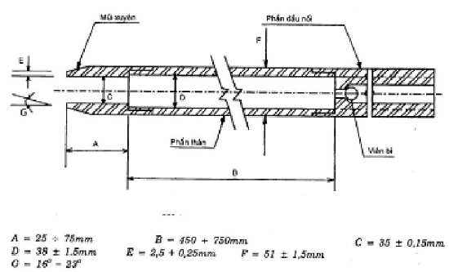
Hình 1: Đầu xuyên
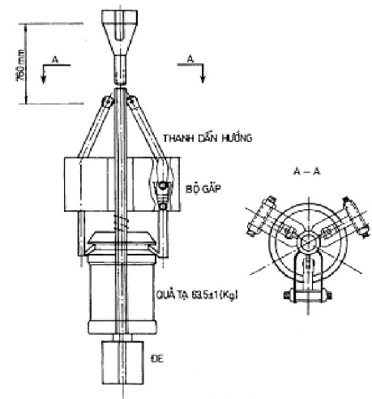
Hình 2: Bộ búa đóng

PHỤ LỤC A
(Quy định)
BIỂU MẪU GHI CHÉP HIỆN TRƯỜNG CHO THÍ NGHIỆM SPT
THÍ NGHIỆM XUYÊN TIÊU CHUẨN (SPT)
BIỂU GHI CHÉP HIỆN TRƯỜNG

Đơn vị thí nghiệm:  Viện KHCNXD:  Kĩ thuật viên:  KS Nguyễn Huy Long | Công trình: Trụ sở công ty tái bảo hiểm Hà Nội  Vị trí: 148 Lê Duẩn, Hà Nội  Tên hố thí nghiệm: SPT - 3.  Tọa độ (Y-X): 2-24 Cao độ: 7,20m  Ngày khởi công: 15/8/1997  Ngày kết thúc: 16/8/1997

Ngày giờ | Độ sâu (m) | Số búa đóng trong khoảng độ xuyên, Búa |  |  | Mẫu đất lưu | Mô tả đất | Mực nước ngầm (m) | Ghi chú
 |  | 15cm | 15cm | 15cm
15/8 | 3,0 | 2 | 3 | 3 | SP-3-1 | Sét xanh, ướt, mềm |  | Máy khoan 1T-2
9.30 | 6,0 | 2 | 2 | 2 | SP-3-2 | Bùn sét, đen |  | Guồng xoắn 5m
 |  |  |  |  |  | Đổi tầng 4,5m |  | Xoay, dung dịch
 | 9,0 | 2 | 2 | 2 | SP-3-3 | Bùn sét, đen |  | Đường kính 89mm
 | 12,0 | 2 | 2 | 3 | SP-3-4 | Bùn sét, |  | Xám đen
 | 15,0 | 5 | 6 | 6 | SP-3-5 | Sét cứng , nâu vàng | 14,1m
17.30 | 18,0 | 5 | 6 | 5 | SP-3-6 | Sét cứng , nâu đỏ
16/8
11.00 | 21,0 | 5 | 7 | 7 | SP-3-7 | Cát pha, xám nâu
 |  |  |  |  |  | Đổi tầng 19,0m
 | 24,0 | 6 | 8 | 8 | SP-3-8 | Cát nhỏ, xám xanh
 |  |  |  |  |  | Đổi tầng 22,3m
15.25 | 27,0 | 8 | 8 | 8 | SP-3-9 | Cát nhỏ, xám xanh
 | 30.0 | 8 | 8 | 9 | SP-3-10 | Cát nhỏ, xám xanh
 | 38,0 | 8 | 9 | 9 | SP-3-11 | Cát nhỏ, xám vàng
 | … | 9 | 8 | 10 | SP-3-12 | Cát nhỏ, xám vàng
 | 50,0 | 12 | 14 | 15 | SP-3-13 | Cát trung lẫn sạn
 |  |  |  |  |  | Vàng, đổi tầng 39,5m
 | 42,0 | 15 | 15 | 15 | SP-3-14 | Cát trung, sạn nhỏ
 | 45,0 | 20 | 24 | 25 | SP-3-15 | Sỏi sạn, cát thô
 |  |  |  |  |  | Đổi tầng 43,8m
19.30 | 45,5 | 24 | 26 | 30 | SP-3-16 | Sỏi sạn, cát thô
 |  |  |  |  |  |  |  | Kết thúc tại 50,0m

PHỤ LỤC B
(Quy định)
BIỂU MẪU TRÌNH BÀY KẾT QUẢ THU THÍ NGHIỆM SPT
KẾT QUẢ THÍ NGHIỆM XUYÊN TIÊU CHUẨN (SPT)

Đơn vị thí nghiệm:  Viện KHCNXD:  Kĩ thuật viên:  KS. Nguyễn Huy Long  KS. Phan Nhu Thái | Công trình: Trụ sở công ty tái bảo hiểm Hà Nội  Vị trí: 148 Lê Duẩn, Hà Nội  Tên hố thí nghiệm: SPT - 3.Độ sâu: 50.0 m  Tọa độ (Y-X): 2-24 Cao độ: 7,20m  Ngày khởi công: 15/8/1997  Ngày kết thúc: 16/8/1997
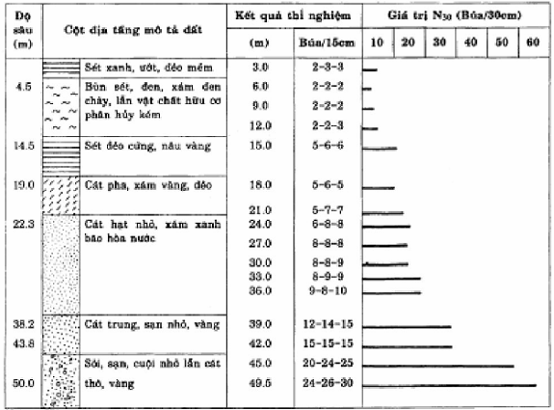

PHỤ LỤC C
(Tham khảo)
GIÁ TRỊ SỨC KHÁNG XUYÊN TIÊU CHUẨN N₃₀ CỦA MỘT SỐ LOẠI ĐẤT VÙNG HÀ NỘI
Thứ tự | Loại đất | Giá trị N₃₀ (búa/30cm)
1 | Đất loại sét, sông, tầng Thái Bình | 5 - 8
2 | Đất loại sét, biển, tầng Hải Hưng | 2 - 4
3 | Đất loại sét, biển, tầng Vĩnh Phú | 10 - 25
4 | Đất bùn sét, hố lầy - biển, tầng Hải Hưng | 1 - 3
5 | Đất cát sông, tầng Thái Bình | 15 - 25
6 | Đất cát, sông - biển, tầng Vĩnh Phú | 18 - 30
7 | Đất cát thô lẫn sạn sỏi, tầng Hà Nội | > 40

PHỤ LỤC D
(Tham khảo)
QUAN HỆ GIỮA SỨC KHÁNG XUYÊN TIÊU CHUẨN N₃₀ VÀ SỨC KHÁNG XUYÊN TĨNH ĐẦU MŨI Q_{C}
Thứ tự | Loại đất | Tỉ số q_{c}/N₃₀
1 | Sét | 2
2 | Sét pha | 3
3 | Cát hạt mịn | 4
4 | Cát hạt trung, thô | 5 - 6
5 | Cát hạt trung lẫn sạn sỏi | > 8
Hình D-1 minh họa cho nội dung của bảng trên
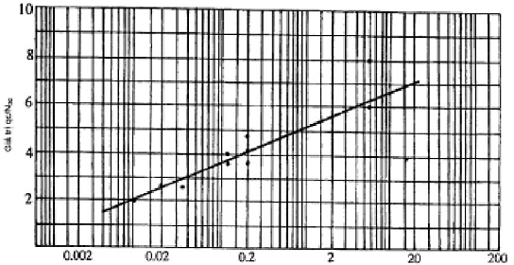
Hình D-1: Quan hệ q_{c}/N₃₀ – thành phần hạt
PHỤ LỤC G
(Tham khảo)
ĐÁNH GIÁ GIÁ TRỊ MỘT SỐ CHỈ TIÊU CƠ LÍ CỦA ĐẤT THEO KẾT QUẢ SPT
G.1. Đối với đất rời
Các chỉ tiêu tính chất sau của đất rời có thể được đánh giá theo kết quả thí nghiệm SPT
Độ chặt tương đối, D
Góc ma sát trong ϕ
Môđun biến dạng E
G.1.1. Độ chặt tương đối (Dr) và góc ma sát trong (ϕ)
Bảng G-1 Quan hệ N₃₀ và Dr, ϕ
(Theo Terzaghi, Peck)
Trạng thái | Dr, % | N₃₀ | ϕ°
Xốp | 30 | 10 | 25 - 30
Chặt | 30 - 60 | 10 - 30 | 30 - 32.30
Chặt vừa | 60 - 80 | 30 - 50 | 32.30 - 40
Rất chặt | > 80 | > 50 | 40 - 45
Áp lực bản thân hay độ sâu thế nằm của đất cũng ảnh hưởng tới quan hệ này. Hình B-1 chỉ ra đồ thị quan hệ giữa N₃₀ và Dr có kể đến yếu tố này. Theo đó các giá trị nêu ở bảng G-1 tương ứng với áp lực bản thân là 1,44Kg/cm².
Quan hệ giữa góc ma sát trong và sức kháng xuyên tiêu chuẩn có thể như sau:
ϕ = + a; a = 15 - 25 (Terzaghi, Peck, Meyerthef…). Hình G-2.
G.1.2 Modun biến dạng E
E = a + c (N₃₀ + G), trong đó a = 40 khi N₃₀ > 15
(Theo Tessica, Anagnostopouloa) =0 khi N₃₀ < 15
 | c phụ thuộc vào loại đất:  Đất loại sét  Đất cát mịn  Đất cát trung  Đất cát thô  Đất cát lẫn sạn sỏi  Đất sạn sỏi lẫn cát | c = | 3  3.5  4.5  7  10  12
G.2. Đối với đất dính
Bảng G-2. Quan hệ N_{30,} độ sệt và độ bền nén có nở hông (q_{ư})
N₃₀ | Độ sệt | (q_{ư}) Kg/cm²
< 2  2 - 4  4 - 8  8 - 10  15 - 30  > 30 | chảy  dẻo - chảy  dẻo  cứng  rất cứng  rắn | < 0.25  0.25 - 0.50  0.50 - 1.0  1.0 - 2.0  2.0 - 4.0  > 4.0
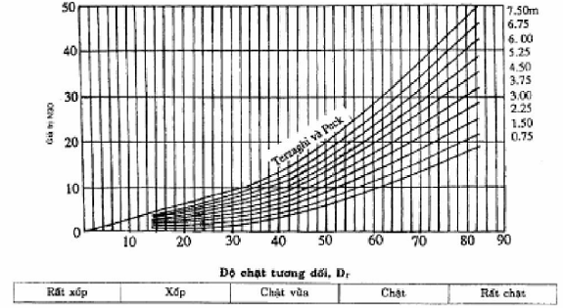
Hình G-1: Quan hệ N₃₀ – Dr.

PHỤ LỤC E
(Tham khảo)
TÍNH TOÁN MÓNG THEO KẾT QUẢ SPT
E.1. Móng nông
Sức mang tải cho phép của móng nông trên đất hạt rời có thể tính bằng công thức:
σ = aN₃₀/10 (Theo Tassios, Anagnostopoulos)
Trong đó: a = 1 đối với đất không bão hòa.
a = 2/3 với đất bão hòa
Độ lớn của móng khi ấy không quá 3cm
Hình E-1 cho đồ thị dự báo sức mang tải của móng nông trên đất rời với các bề rộng móng khác nhau và giới hạn độ lún không vượt quá 25 và 40 mm (Peck; Hanson…).
E.2. Móng cọc
Công thức tổng quát tính toán sức mang tải cho phép của móng cọc theo kết quả SPT có thể lấy theo đề nghị của Bộ Xây dựng Nhật:
Q = [aN_{a}A_{p}+(0.2 N_{s}L_{s+} CL_{r})πD]
Trong đó:
Q - Sức mang tải cho phép của cọc, tấn
A_{p} - là tiết diện cọc, m²
D - Đường kính cọc, m
L_{s} - là chiều dài đoạn cọc nằm trong đất cát, m
L_{r} - là chiều dài đoạn cọc nằm trong đất sét, m
N_{a} - là giá trị N₃₀của đất dưới mũi cọc, búa/30cm
N_{s} - là giá trị N₃₀ của đất cát bên thân cọc, búa/30cm
C - Lực dính của đất sét bên thân cọc, tấn/m²
a - là hệ số phụ thuộc vào phương pháp thi công, a = 30 với cọc bê tông cốt thép, đóng hoặc khoan dẫn, hoặc khoan dẫn có bơm vữa xi măng thành và đáy; a = 15 với cọc khoan nhồi.
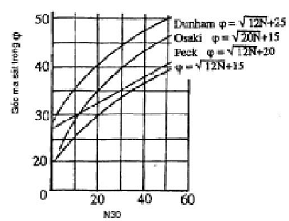
Hình G-2: Quan hệ N₃₀ = ϕ
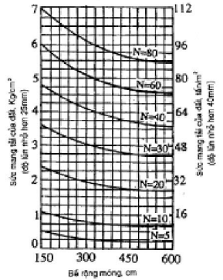
Hình E-1: Tính toán móng nông theo N₃₀

MỤC LỤC
Lời nói đầu
1. Quy định chung
2. Thiết bị thí nghiệm
3. Phương pháp thí nghiệm
4. Chỉnh lí và giải thích kết quả
Phụ lục A: Biểu mẫu ghi chép hiện trường cho thí nghiệm SPT
Phụ lục B: Biểu mẫu trình bày kết quả cho thí nghiệm SPT
Phụ lục C: Giá trị sức kháng xuyên tiêu chuẩn N₃₀ của một số loại đất vùng Hà Nội
Phụ lục D: Quan hệ giữa sức kháng xuyên tiêu chuẩn N₃₀ và sức kháng xuyên tĩnh đầu mũi q_{c}
Phụ lục G: Đánh giá giá trị một số chỉ tiêu cơ lí của đất theo kết quả SPT.
Phụ lục E: Tính toán móng theo kết quả SPT

